GAMBARAN POLA MAKAN PADA PASIEN HIPERTENSI DI WILAYAH KERJA PUKESMAS AIR PUTIH SAMARINDA
KARYA TULIS ILMIAH
Untuk Memenuhi Sebagai Syarat
Memperoleh GelarAhli Madiyah Keperawatan
Universitas Muhammadiyah Kalimantan Timur



DIAJUKAN OLEH :
MUHAMMAD HUDA
17111024160175

PROGRAM STUDI DIPLOMAT III KEPERAWATAN
FAKULTAS KESEHATAN DAN FARMASI
UNIVERSITAS MUHAMMADIYAH KALIMANTAN TIMUR
2019

Gambaran Pola Makan pada Pasien Hipertensi di Wilayah Kerja PUKESMAS Air Putih Samarinda

Karya Tulis Ilmiah

Diajukan Oleh :
Muhammad Huda
17111024160175

PROGRAM STUDI DIPLOMAT III KEPERAWATAN
FAKULTAS KESEHATAN DAN FARMASI
UNIVERSITAS MUHAMMADIYAH KALIMANTAN TIMUR
2019

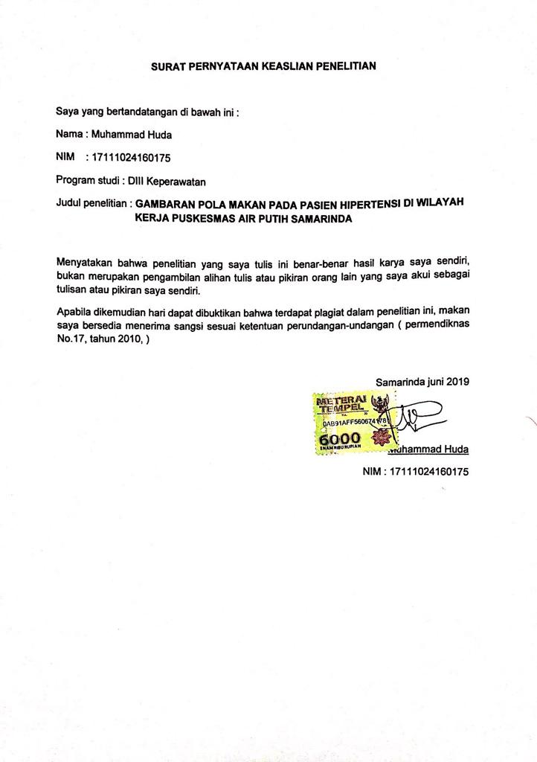

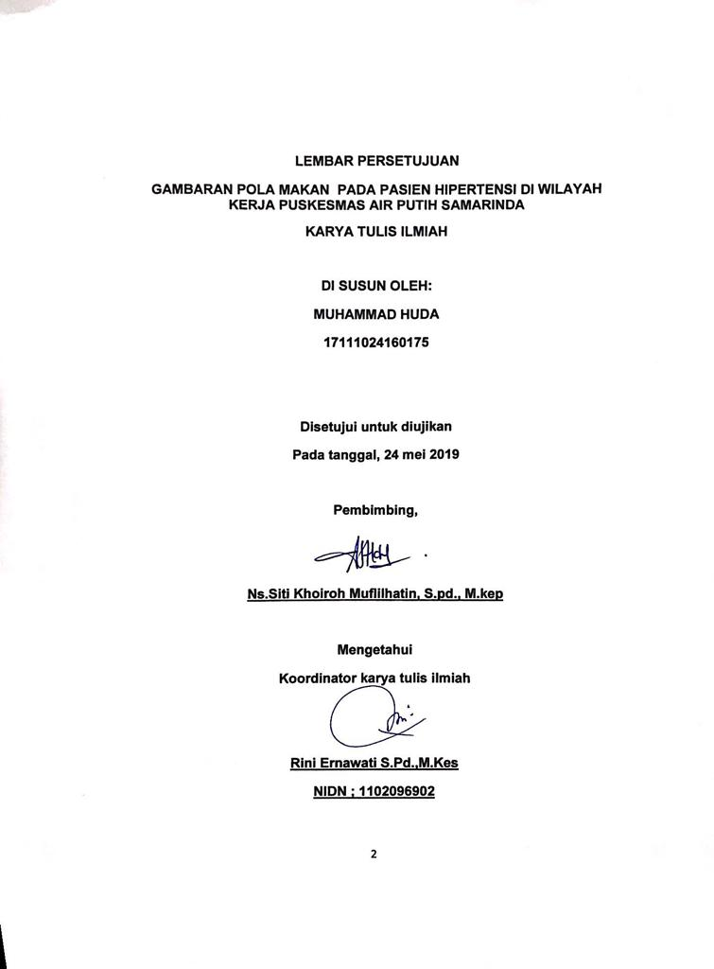

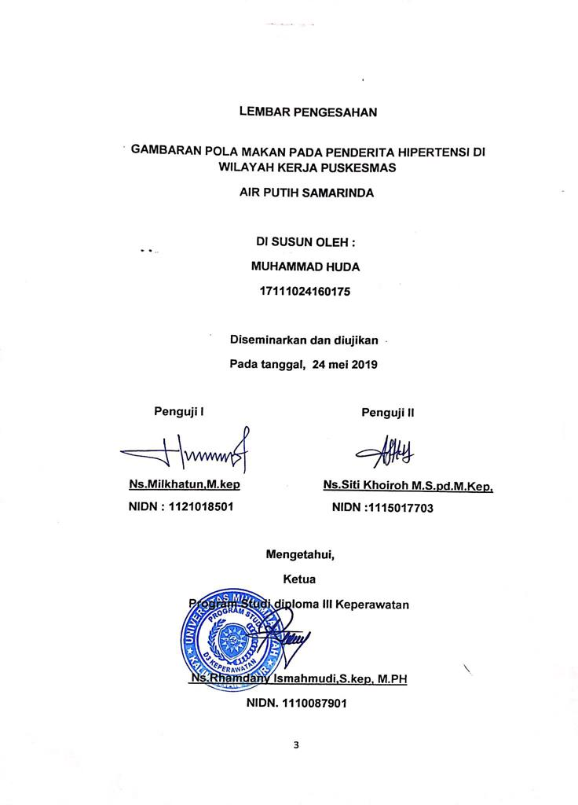

Gambaran Pola Makan pada Pasien Hipertensi di Wilayah Kerja PUSKESMAS Air Putih Samarinda
Muhammad Huda¹ , Siti Khoiroh Muflihatin ²

Intisari
Latar belakang : pola makan adalah perilaku manusia dalam memenuhi kebutuhan akan makanan yang meliputi sikap, kepercayaan, jenis makanan, frekuensi, cara mengelola, dan pemilihan makanan.
Tujuan penelitian : mendeskripsikan gambaran pola makan pada pasien hipertensi di wilayah kerja puskesmas air putih samarinda.
Metode penelitian : penelitian ini menggunakan rancangan deskriptif, pendekatan dengan cross sectional dilaksanakan di wilayah kerja puskesmas air putih. Populasi dalam penelitian ini adalah pasien hipertensi diwilayah kerja puskesmas air putih yang berjumlah 75 orang. Dengan instrument penelitian menggunakan kuesioner
Hasil penelitian : gambaran pola makan pada pasien hipertensi di wilayah kerja puskesmas air putih menunjukan katagori baik sebanyak 50 responden atau sama dengan ( 67,6% ) dan katagori pola makan tidak baik sebanyak 24 responden atau sama dengan ( 32,4% )
Kesimpulan : berdasarkan pola makan pada pasien hipertensi di wilayah kerja puskesmas air putih samarinda dalam katagori baik ( 67,6%)
Kata kunci : pengetahuan pola makan , pasien hipertensi

‘mahasiswa program studi DIII keperawatan Universitas Muhammadiyah Kalimantan timur
‘ Dosen program studi DIII Keperawatan Universitas Muhammadiyah Kalimantan timur

The Description of Eating Patterns on Hypertensive Patients in Working Area of Air Putih Public Health Center Samarinda
Muhammad Huda¹ , Siti Khoiroh Muflihatin ²

ABSTRACT
Background: Eating Pattern is human behavior in filling the food needs, including attitudes, beliefs, types of food, frequency, how to manage, and food choices.
Research objectives: Describe the description of eating patterns on hypertensive patients in working area of ​​Air Putih public health center Samarinda.
Research method: This study used a descriptive design, a cross-sectional approach was carried out in the working area of ​​ Air Putih public health center. The population in this study were hypertensive patients in the working area of ​​​​ Air Putih public health center totaling 75 people. The research instrument was questionnaire.
The results of the study: A description of eating patterns on hypertensive patients in working area of ​​Air Putih public health center Samarinda showed a good category of 50 respondents or equal to (67.6%) and categories of poor eating patterns as many as 24 respondents or equal (32.4%).
Conclusion: Based on eating patterns in hypertensive patients in working area of ​​Air Putih public health center Samarinda in the good category (67.6%)
Keywords: knowledge of eating pattern, hypertensive patients

‘Nursing diploma student at University of Muhammadiyah Kalimantan Timur
‘Nursing diploma lecturer at University of Muhammadiyah Kalimantan Timur

Motto

“ Diumur yang sudah tidak lagi muda. Berhentilah bermalas-malasan, sebab itu hanya akan membunuhmu .membunuh dirimu sendiri secara perlahan. Mulailah untuk menata diri, memperhatikan diri sendiri. Catat semua target yang ingin kamu capai. Usahakan agar satu demi satu target itu bisa menjadi nyata. Abaikan dan jauhi mereka-mereka yang hanya menjadi peghambat untukmu . berkerja lebih keras adalah keharusan.

Kata Pengantar
Puji syukur saya panjatkan kepada Allah SWT, berkat Rahmat dan Karunia-Nya maka saya dapat menyelesaikan karya tulis ilmiah yang berjudul gambaran pola makan pada pasien hipertensi diwilayah kerja puskesmas air putih samarinda. Karya tulis ilmiah ini di susun sebagai salah satu persyaratan untuk memperoleh gelar Ahli Madya Keperawatan di Universitas Muhammadiyah kalimantan Timur.
Dalam kesempatan ini saya mengucapkan terima kasih kepada semua pihak yang telah membantu dalam menyelesaikan Karya Tulis Ilmiah ini ucapan terima kasih saya sampaikan kepada :
- Bapak prof. Dr. Bambang setiaji sebagai Rektor Universitas Muhammadiyah Kalimantan Timur.
- Kepada bapak Ghozali M.H. M.Kes, selaku wakil Dekan Fakultas ilmu kesehatan dan Farmasi Universitas Muhammadiyah Kalimantan Timur.
- Kepada ibu Rini Ernawati. S.Pd. M.Kes selaku koordinator mata ajar riset keperawatan.
- Kepada bapak Rhamdany Ismahmudi, M.PH. selaku Ketua Program Studi Diploma lll Keperawatan di Universitas Muhammadiyah Kalimantan Timur.
- Kepada Ns.Milkhatun. M,kep selaku penguji l yang memberikan saran, pengarahan, dan petunjuk dalam menyempurnakan Karya tulis ilmiah.
- Kepada Ns.Siti Khoiroh M, S.pd.M.KEP. selaku pembimbing dan penguji ll yang telah banyak membantu penelitian dalam mengarahkan, membimbing selama proses pembuatan proposal ini.
- Kepada seluruh dosen dan staf di Universitas muhammadiyah kalimantan timur yang memberikan masukan dan motifasi dalam penyusunan karya tulis ilmiah.
- Kepada kedua orang tau saya dan kakak-kakak saya yang cintai dan sayangi, yang selalu memberikan motivasi, dukungan lahir batin, fasilitas dan doa yang terus menerus dengan tulus , sehingga saya selalu bersemangat dan bersungguh-sungguh dalam melaksanakan tugas akhir ini.
- Kepada teman-teman kelas 3B Prodi Dlll Keperawatan angkatan 2016 , dan kepada sahabat saya saudara Muhammad nur andi, Deska nurwanto, Muhammad wildan Aristianto, Maulana Khairil Enam, Mei dhita maharani, yang memberikan masukan dan motifasi dalam penyusunan karya tulis ilmiah.

Semoga Allah SWT. Senantiasa memberikan rahmat dan karunianya kepada semua pihak yang memberikan segala bantuan tersebut di atas. Proposal ini masih jauh dari sempurna, kritik, dan saran demi perbaikan.

DAFTAR ISi
LEMBAR PERYATAAN KEASLIAAN PENELITIAN..................................iii
ABSTRACT...............................................................................................vii
LEMBAR PERSETUJUAN........................................................................... ........iv
LEMBAR PENGESAHAN......................................................................................v
MOTTO..................................................................................................................ix
KATA PENGANTAR..............................................................................................x
DAFTAR ISI xii
DAF TAR GAMBAR xv
DAFTAR LAMPIRAN xvii
BAB I 1
PENDAHULUAN 1
A.Latar belakang 1
B.Rumusan Masalah 5
C. Tujuan Penelitian 5
1.tujuan umum...............................................................................................5
2. tujuan khusus ..........................................................................................5
D.Manfaat penelitian .........................................................................................5
1. manfaat teoritis .........................................................................................6
2. manfaat praktisi........................................................................................ 6
BAB II 7
TINJAUAN PUSTAKA 7
A.Telaah Pustaka 7
1.Konsep hipertensi 7
2.Konsep pola makan 22
3.Kerangka Teori 28
4.Kerangka Konsep Penelitian 30
5. Pertanyaan Penelitian 32
BAB III METODE PENELITIAN 33
A. Rencana penelitian ......................................................................................33
B. Populasi dan Sampel 34
C. Waktu dan Tempat Penelitian .......37
D. Definisi operasional 37
E. Instrumen Penelitian 38
BAB IV HASIL PENELITIAN DAN PEMBAHASAN...................................................47
A.gambaran umum lokasi penelitian .....................................................................47
B.Hasil penelitian......................................................................................................48
1. Analisa Univariat.......................................................................................50
C.Pembahasan ...............................................................................................51
D.Keterbatasan penelitian................................................................................57
BAB V KESIMPULAN DAN SARAN....................................................................58
A.Kesimpulan..................................................................................................58
B.Saran...........................................................................................................59
DAFTAR PUSTAKA
LAMPIRAN-LAMPIRAN

DAFTAR TABLE
Table 1.1 Klasifikasi Tekanan Darah Menurut JNC
Table 1.2 table definisi operasional

DAFTAR GAMBAR
Gambar 2.1.kerangka Teori
Gambar 2.2.kerangka konsep penelitian

DAFTAR LAMPIRAN
Lampiran 1 : Daftar Riwayat Hidup
Lampiran 2 : lembar penjelasan penelitian
Lampiran 3 :persetujuan menjad iresponden
Lembaran 4 : kesioner
Lembaran 5 : surat permohonan ijin studi pendahuluan
Lampiran 6 : surat balasan ijin studi pendahuluan dari puskesmas air putih samarinda
Lampiran 7 : surat permohonan ijin penelitian
Lampiran 8 : surat balasan ijin penelitian dari puskesmas air putih samarinda
Lampiran 9 : data Deskriptif responden
Lampiran 10 : jadwal penelitian
Lampiran 11 : dokumentasi penelitian

BAB 1
PENDAHULUAN
- Latar belakang

Hipertensi atau yang dikenal dengan nama penyakit darah tinggi adalah suatu keadaan dimana terjadi peningkatan tekanan darah diatas ambang batas normal yaitu 120/80 mmHg. Menurut WHO (Word Health Organization), batas tekanan darah yang di anggap normal adalah kurang dari 130/85 mmHg. Bila tekanan darah sudah lebih dari 140/90 mmHg dinyatakan hipertensi ( batas tersebut untuk orang dewasa di atas 18 tahun ) (Adib, 2009)
Hipertensi identik dengan peningkatan tekanan darah melebihi batas normal ( sunardi 2012 ). Seseorang dikatakan hipertensi jika hasil pengukuran tekanan darah sistoliknya > 140 mmHg dan diastoliknya > 90 mmHg (Hartono 2013 ).
Semakin meningkatnya usia maka lebih berisiko terhadap peningkatan tekanan darah terutama tekanan darah sistolik sedangkan diastolik meningkat hanya sampai usia 55 tahun ( Nurrahmani. 2011 )
World Health Organization ( WHO ) melaporkan tahun 2012 sedikitnya sejumlah 839 juta kasus hipertensi, diperkirakan menjadi 1,15 milyar pada tahun 2025 atau sekitar 29 % dari total penduduk dunia, dimana penderitanya lebih banyak pada wanita ( 30% ) dibandingkan pria ( 29% ), sekitar 80 % kenaikan kasus hipertensi terjadi terutama di negara-negara berkembang. Data WHO menunjukan dari setengah penderita hipertensi yang di ketahui, hanya seperempat atau 25% yang mendapat pengobatan. Sementara hipertensi yang di obati dengan baik hanya 12,5%, hipertensi yang dapat menyebabkan rusaknya organ-organ tubuh, seperti ginjal, jantung, hati, mata dan terjadi kelumpuhan organ-organ gerak ( WHO, 2013).
Hipertensi dikalimantan timur berdasarkan hasil pengukuran tekanan darah adalah 31,3% dan hanya berdasarkan diagnosis oleh tenaga kesehatan. Menurut kebubatan/ kota prevalensi hipertensi berdasarkan tekanan darah berkisar 25,1%- 39,7% dan prevalensi tertinggi ditemukakan di kutai barat, sedangkan terendah di kutai barat, sedangkan prevalensi hipertensi berdasarkan diagnosis atau minum obat dengan prevalensi pengukuran tekanan darah disetiap kabupatan/ kota di kalimantan timur, pada umum nya nampak perbedaan prevalensi yang cukup besar. Data ini menunjukan banyak kasus hipertensi di wilayah kalimantan timur belum di tanggulangi dengan baik. ( Risesdes, 2014 ).
Hipertensi penyakit terbanyak di derita di samarinda. sejak januari hingga Agustus 2016, terdapat 23.412 penderita hipertensi. Hipertensi berada pada daftar penyakit yang paling banyak di derita, sudah tersemat di hipertensi sejak 2015. Saat itu jumlah penderita penyakit hipertensi sudah mencapai 37.163 orang. ( Diskes, Agustus, 2016 ).
Salah satu faktor yang menyebabkan terjadinya masalah hipertensi adalah pola makan yang mengonsumsi makanan pemicu hipertensi. Hasil penelitian yang dilakukan oleh Choirun,( 2014 ) menunjukkan bahwa sebagian besar (70%) responden penderita hipertensi mempuyai pola makan yang tidak sesuai dengan diet hipertensi.Penelitian lain yang dilakukan oleh Elvia, (2012) menunjukkan bahwa jenis makanan yang dikonsumsi l sehari-hari masih berada dalam kategori kurang, seperti makanan yang banyak mengandung gula, tinggi garam, lemak yang berlebihan seperti santan yang kental, minyak, sayuran dan buah-buahan yang mengandung gas, serta minuman yang dikonsumsi setiap hari yaitu kopi.
Penelitian yang dilakukan oleh Noor, ( 2014 ) yang menunjukkan bahwa responden yang memiliki pola makan beresiko yaitu mengonsumsi makanan yang berlemak, mengandung banyak garam dan makanan siap saji mempunyai kecenderungan sebesar 5,714 kali lebih besar untuk mengalami hipertensi dibandingkan dengan responden yang memiliki pola makan tidak beresiko. Pola makan yang sesuai untuk penderita hipertensi meliputi mengurangi konsumsi garam dan lemak, diet rendah garam, banyak makan sayuran dan buah-buahan, hindari jeroan, otak, makanan berkuah santan kental, kulit ayam serta perbanyak minum air putih. Penelitian yang dilakukan oleh Saban, ( 2013 ) menunjukkan terdapat hubungan yang bermakna antara pola makan ( jenis makanan ) yang dikonsumsi dengan hipertensi. Kelebihan asupan lemak mengakibatkan kedar lemak dalam tubuh meningkat terutama kolestrol yang menyebabkan kenaikan berat badan sehingga volume darah mengalami peningkatan tekanan yang lebih besar (Ramayulis, 2010).
Kelebihan asupan natrium akan meningkatkan ekstraseluler menyebabkan volume darah yang berdampak pada timbulnya hipertensi (Sutanto, 2010). Kurang nya mengkonsumsi sumber makanan yang mengandung kalium mengakibatkan jumlah natrium menumpuk dan akan meningkatkan resiko hipertensi (Junaedi, 2013)
Berdasarkan studi pendahuluan yang peneliti lakukan pada tanggal 21 november 2018 di Poli Umum Puskesmas air putih samarinda, peneliti melakukan wawancara terhadap 10 orang pasien hipertensi hasil yang dapat peneliti kumpulkan sebagian besar masih kurang peduli dengan penyakit yang mereka derita, ketika terjadi kaku di leher, kepala pusing hanya akan diistrahatkan dan minum air putih yang banyak, dan orang yang terkena hipertensi sebagian keluarganya tidak mendukung pasien untuk memeriksakan sakitnya ke Puskesmas terdekat, mereka beranggapan bahwa sakit itu hanyalah sakit biasa, dengan tidur dan meminum air putih akan sembuh sendiri, mereka hanya akan mengobati apabila sudah timbul gejala seperti pandangan kabur, serta nyeri pada tengkuk dan nyeri leher yang begitu sakit.
- Rumusan masalah
Berdasarkan latar belakang di atas , maka penelitian merumuskan masalah penelitian ini : Bagaimana gambaran pola makan pada pasien hipertensi diwillayah kerja pukesmas air putih samarinda
- Tujuan penelitian
- Tujuan umum
Tujuan umum dari penelitian ini adalah untuk mengetahui gambaran pola makan pada pasien hipertensi di pukesmas air putih samarinda
- Tujuan khusus
- Mengidenfikasi gambaran pola makan pada pasien hipertensi di wilayah kerja puskesmas air putih.
- Mengidenfikasi karakteristik responden.
D. Manfaat penelitian
- Manfaat teoritis
- Memberikan sumbangan pemikiran bagi peneliti lain khususnya untuk penyakit hipertensi, memberikan gambaran pola makan terkait dengan penyakit hipertensi.
- Dapat di jadikan bahan perbandingan untuk penelitian selanjutnya sebagai acuan untuk melakukan penelitian lebih lanjut.
2. Manfaat praktis
- Hasil penelitian ini dapat memberikan informasi kepada masyarakat yang berada di wilayah puskesmas Air putih tentang pentingnya pola makan dalam meminimalisir kekambuhan dan mengurangi terjadinya penyakit hipertensi.
- Bagi pasien
Menambah informasi dan memberikan motivasi bagi pasien agar dapat meningkatkan status kesehatannya.
- Bagi Institusi Pendidikan
Hasil penelitian diharapkan dapat menjadi pembelajaran bagi mahasiswa yang lain dan dapat dikembangkan untuk penelitian selanjutnya khususnya dalam kepatuhan minum obat pada pasien hipertensi di Puskesmas Air Putih Samarinda

BAB II
TINJAUAN PUSTAKA

- Telaah pustaka
1. Hipertensi
- Pengertian
Hipertensi atau yang di kenal dengan nama penyakit darah tinggi adalah suatu keadaan di mana terjadi peningkatan tekanan darah di atas ambang normal yaitu 120/80 mmHg. Menurut WHO ( word health Organization ), batas tekanan darah yang di anggap normal adalah kurang dari 130/85 mmHg. Bila tekanan darah sudah lebih dari 140/90 mmHg di nyatakan hipertensi
Penyakit hipertensi adalah penyakit yang mendapat perhatian khusus di semua kalangan masyarakat , kerena dampak yang di timbulkan baik dalam jangka waktu pendek maupun dalam jangka panjang membutuhkan penanggulangan dengan jangka panjang dan menyeluruh ( zuraidah, dkk, 2012).
Sedangkan menurut ( Ardiyansyah, 2012 ) mengatakan hipertensi adalah tekanan darah tinggi yang bersifat abnormal dan di ukur paling tidak tiga kesempatan yang berbeda, disimpulkan bahwa hipertensi adalah tekanan darah persistem dimana tekanan sistolik > 140 mmHg dan atau tekanan diastoliknya > 90 mmHg ( untuk usia < 60 tahun ).
Klasifikasi tekanan darah pada orang dewasa menurut JNC 7 terbagi menjadi kelompok normal, prahipertensi, hipertensi derajat 1, dan hipertensi derajat 2 (Yogiantoro, 2010)
Tabel 1.1 Klasifikasi Tekanan Darah Menurut JNC

Klasifikasi Tekanan  Darah | Tekanan Darah  Sistolik (mmHg) | Tekanan Darah  Diastolik (mmHg)
Normal | <120 | <80
Prahipertensi | 120-139 | 80-89
Hipertensi derajat 1 | 140-159 | 90-99
Hipertensi derajat 2 | >160 | >100

b. Etiologi
Menurut Irianto (2014) Berdasarkan penyebabnya hipertensi terbagi menjadi dua golongan :
  - Hipertensi esensial atau hipertensi primer
Merupakan 90% dari seluruh kasus hipertensi adalah hipertensi esensial yang didefinisikan sebagai peningkatan tekanan darah yang tidak diketahui penyebabnya (Idiopatik). Karena dengan mengkonsumsi banyak garam dapat meningkatkan tekanan darah dengan cepat pada beberapa orang, khususnya dengan pendeita hipertensi, diabetes, serta orang dengan usia yang tua karena jika garam yang dikonsumsi berlebihan, ginjal yang bertugas untuk mengolah garam akan menahan cairan lebih banyak dari pada yang seharusnya didalam tubuh. Banyaknya cairan yang tertahan menyebabkan peningkatan pada volume darah seseorang atau dengan kata lain pembuluh darah membawa lebih banyak cairan.
Beban ekstra yang dibawa oleh pembuluh darah inilah yang menyebabkan pembuluh darah bekerja ekstra yakni adanya peningkatan tekanan darah didalam dinding pembuluh darah. Kelenjar adrenal memproduksi suatu hormon yang dinamakan Ouobain. Kelenjar ini akan lebih banyak memproduksi hormon tersebut ketika seseorang mengkonsumsi terlalu banyak garam. Hormon ouobain ini berfungsi untuk menghadirkan protein yang menyeimbangkan kadar garam dan kalsium dalam pembuluh darah, namun ketika konsumsi garam meningkat produksi hormon ouobain menganggu kesimbangan kalsium dan garam dalam pembuluh darah. Kalsium dikirim kepembuluh darah untuk menyeimbangkan kembali, kalsium dan garam yang banyak inilah yang menyebabkan penyempitan pembuluh darah dan tekanan darah tinggi. Konsumsi 15 garam berlebih membuat pembuluh darah pada ginjal menyempit dan menahan aliran darah.
Ginjal memproduksi hormone rennin dan angiostenin agar pembuluh darah utama mengeluarkan tekanan darah yang besar sehingga pembuluh darah pada ginjal bisa mengalirkan darah seperti biasanya. Tekanan darah yang besar dan kuat ini menyebabkanseseorang menderita hipertensi. Konsumsi garam per hari yang dianjurkan adalah sebesar 1500 – 2000 mg atau setara dengan satu sendok teh. Perlu diingat bahwa sebagian orang sensitif terhadap garam sehingga mengkonsumsi garam sedikit saja dapat menaikan tekanan darah. Membatasi konsumsi garam sejak dini akan membebaskan anda dari komplikasi yang bisa terjadi.
Berat badan : Faktor ini dapat dikendalikan dimana bisa menjaga berat badan dalam keadaan normal atau ideal. Obesitas (25% diatas BB ideal) dikaitkan dengan berkembangnya peningkatan tekanan darah atau hipertensi.
Gaya hidup : Faktor ini dapat dikendalikan dengan pasien hidup dengan pola hidup sehat dengan menghindari faktor pemicu hipertensi itu terjadi yaitu merokok, dengan merokok berkaitan dengan jumlah rokok yang dihisap dalam waktu sehari dan dapat menghabiskan berapa putung rokok dan lama merokok berpengaruh dengan tekanan darah pasien. Konsumsi alkohol yang sering, atau berlebihan dan terus menerus dapat meningkatkan tekanan darah pasien sebaiknya jika 16 memiliki tekanan darah tinggi pasien diminta untuk menghindari alkohol agar tekanan darah pasien dalam batas stabil dan pelihara gaya hidup sehat penting agar terhindar dari komplikasi yang bisa terjadi.
2) Hipertensi sekunder
Hipertensi sekunder merupakan 10% dari seluruh kasus hipertensi adalah hipertensi sekunder, yang didefinisikan sebagai peningkatan tekanan darah karena suatu kondisi fisik yang ada sebelumnya seperti penyakit ginjal atau gangguan tiroid, hipertensi endokrin, hipertensi renal, kelainan saraf pusat yang dapat mengakibatkan hipertensi dari penyakit tersebut karena hipertensi sekunder yang terkait dengan ginjal disebut hipertensi ginjal (renal hypertension). Gangguan ginjal yang paling banyak menyebabkan tekanan darah tinggi karena adanya penyempitan pada arteri ginjal, yang merupakan pembuluh darah utama penyuplai darah ke kedua organ ginjal. Bila pasokan darah menurun maka ginjal akan memproduksi berbagai zat yang meningkatkan tekanan darah serta ganguuan yang terjadi pada tiroid juga merangsang aktivitas jantung, meningkatkan produksi darah yang mengakibtkan meningkatnya resistensi pembuluh darah sehingga mengakibtkan hipertensi. Faktor pencetus munculnya hipertensi sekunder antara lain: penggunaan kontrasepsi oral, coarctation aorta, neurogenik (tumor otak, ensefalitis, gangguan psikiatris), kehamilan, peningkatan volume intravaskuler, luka bakar, dan stress karena stres bisa memicu sistem saraf simapatis sehingga meningkatkan aktivitas jantung dan tekanan pada pembuluh darah.
c. Pantofisiologi
Asupan garam berlebih terus menerus tentu akan memicu tekanan darah tinggi. Tubuh hanya membutuhkan natrium sekitar 500 mg perhari, sedangkan konsumsi garam harian orang Indonesia sekitar 30-40 gram perhari. Ginjal akan menahan natrium saat tubuh kekurangan natrium dan sebaliknya ginjal akan mengeluarkan natrium dari urin saat kadar natrium meningkat di dalam tubuh. Ginjal akan bekerja keras untuk mengeluarkan natrium melalui urin dan dapat mengakibatkan fungsi ginjal terganggu.
Apabila fungsi ginjal tidak normal, kelebihan natrium tidak bisa di buang dan menumpuk dalam darah. Volume cairan dalam tubuh meningkat dan membuat kerja jantung dan pembuluh darah bekerja lebih keras untuk memompa darah dan mengalirkan keseluruh tubuh, tekanan darah pun akhirnya meningkat (Rizannisa, 2009).
d. Penyebab hipertensi
Hipertensi di sebabkan berbagai oleh faktor- faktor yang sangat mempengaruhi satu sama lain. Kondisi masing-masing orang tidak sama sehingga faktor penyebab hipertensi pada setiap orang sangat berbeda. Berikut faktor-faktor yang menyebabkan terjadinya hipertensi secara umum. Salah satu saja mengenai tubuh kita maka dengan mudah kita akan menderita hipertensi.
1. Faktor Genetik
Adanya faktor genetic pada keluarga tertentu akan menyebabkan keluarga tersebut mempunyai resuji menderita hipertensi. Individu dengan orang tua hipertensi mempunyai resiko dua kali lebih besar untuk menderita hipertensi dari pada individu yang tidak mempunyai keluarga yang tidak mempunyai riwayat hipertensi. Ada baiknya mulai dari sekarang kita memeriksa riwayat kesehatan keluarga sehingga kita dapat melakukan antisipasi dan pencegahan. Ini tidak hanya berlaku untuk penyakit hipertensi tetapi juga untuk penyakit-penyakit berat lainnya. Bagaimana melakukan pencegahan-pencegahan dan antisipasi terhadap penyakit jauh lebih baik dari pada melakukan pengobatan.

2. Umur
Kepekaan terhadap hipertensi akan meningkat seiring dengan bertambahnya umur seseorang. Individu yang berumur diatas 60 tahun, 50 – 60% mempunyai tekanan darah lebih besar atau sama dengan 140/90 mmHg. Hal itu merupakan pengaruh degenerasi yang terjadi pada orang yang bertambah usianya.
3. Jenis Kelamin
Setiap jenis kelamin memiliki struktur organ dan hormon yang berbeda. Demikian juga pada perempuan dan laki-laki. Berkaitan dengan hipertensi, laki-laki mempunyai resiko lebih tinggi untuk menderita hipertensi lebih awal. Laki-laki juga mempunyai resiko lebih besar terhadap morbiditas dan mortalitas kardiovaskuler. Sedangkan pada perempuan, biasanya lebih rentan terhadap hipertensi ketika mereka sudah berumur diatas 50 tahun. Sangatlah penting bagi kita untuk menjaga kesehatan sejak dini. Terutama mereka yang memiliki sejarah keluarga terkena penyakit.
4. Stres
Stress akan meningkatkan resitensi pembuluh darah perifer dan curah jantung sehingga akan menstimulus aktivitas saraf simpetik. Adapun stress ini dapat berhubungan dengan pekerjaan, kelas sosial, ekonomi, dan karakteristik personal. Stres merupakan respon tubuh yang sifatnya nonspesifik terhadap setiap tuntutan beban atasnya. Terdapat beberapa jenis penyakit yang berhubungan dengan stress yang dialami seseorang, diantaranya hipertensi atau peningkatan tekanan darah.
5. Kegemukan (Obesitas)
Kegemukan (obesitas) juga merupakan salah satu faktor yang menyebabkan timbulnya berbagai macam penyakit berat, salah satunya hipertensi.
6. Nutrisi
Sodium adalah penyebab penting terjadinya hipertensi primer. Asupan garam tinggi akan menyebabkan pengeluaran berlebihan dan hormone natriouretik yang secara tidak langsung akan meningkatkan tekanan darah. Asupan garam tinggi dapat menimbulkan perubahan tekanan darah yang dapat terdeteksi yaitu lebih dari 14 gram per hari atau jika di konversikan kedalam takaran sendok makan adalah lebih dari 2 sendok makan.
7. Narkoba
Mengonsumsi narkoba jelas tidak sehat, komponen-komponen zat aditif dalam narkoba juga akan memicu peningkatan tekanan darah.

8. Alkohol
Pengunaan alkohol secara berlebihan juga memicu tekanan darah seseorang. Selain tidak bagus bagi tekanan darah kita, alkohol juga membuat kita kecanduan akan sangat menyulitkan untuk lepas. Menghentikan kebiasaan mengonsumsi akkohol sangatlah baik, tidak hanya bagi hipertensi kita tetapi juga untuk kesehatan kita secara keseluruhan.
9. Kafein
Kandungan kafein dalam kopi selain tidak baik pada tekanan darah dalam jangka Panjang, pada orang-orang tertentu juga menimbulkan efek yang tidak baik seperti tidak bisa tidur, jantung berdebar-debar, sesak nafas, dan lain-lain.

10.Kurang Olahraga
Zaman modern sekarang ini, banyak kegiatan yang dapat di lakukan dengan cara cepat dan praktis. Manusiapun cenderung mencari segala sesuatu yang mudah dan praktis sehingga secara otomatis tubuh tidakbanyak bergerak. Kondisi inilah yang memicu kolestrol tinggi dan juga adanya tekanan darah yang terus menguat sehingga memunculkan hipertensi.

11. Kolestrol Tinggi
Kandungan lemak yang berlebihan dalam darah dapat menyebabkan timbulnya kolestrol pada dinding pembuluh darah. Hal ini dapat membuat pembuluh darah menyempit dan akibatnya tekanan darah akan meningkat. Sudah sangat layak kita harus mengendalikan kolestrol kita sendiri mungkin.
e. Tanda/gejala hipertensi
Tanda dan gejala hipertensi umum adalah
1) Sakit kepala
2) Perdarahan hidung
3) Vertigo
4) Mual muntah
5) Perubahan penglihatan
6) Kesemutan pada kaki dan tangan
7) Sesak nafas
8) Kejang atau koma
9) Nyeri dada
Pada sebagian besar penderita, hipertensi tidak menimbulkan gejala; meskipun secara tidak sengaja beberapa gejala terjadi secara bersamaan dan di percaya berhubungan dengan tekanan darah tinggi (padahal sesungguhnya tidak). Gejala yang di maksud adalah sakit kepala, perdarahan hidung, pusing, wajah kemerahan dan kelelahan; yang bisa saja terjadi baik pada penderita hipertensi, maupun pada seseorang dengan tekanan darah yang normal (Wirawan, 2013).
f. Pengobata hipertensi berdasarkan jenisnya.
Olahraga lebih banyak di hubungkan dengan pengobatan hipertensi, karena olahraga isotonic (seperti bersepeda, jogging, aerobic) yang teratur dapat memperlancar peredaran darah sehingga dapat menurunkan tekanan darah. Olahraga juga dapat digunakan untuk mengurangi/mencegah asupan garam ke dalam tubuh (tubuh yang berkeringat akan mengeluarkan garam kewat kulit).

g. Penatalaksanaan Hipertensi
Hipertensi dapat ditatalaksana dengan menggunakan perubahan gaya hidup atau dengan obat-obatan. Perubahan gaya hidup dapat dilakukan dengan membatasi asupan garam tidak melebihi seperempat sampai setengah sendok teh atau enam gram perhari, menrunkan berat badan yang berlebih, menghindari minuman yang mengandung kafein, berhenti merokok, dan meminum minuman beralkohol. Penderita hipertensi dianjurkan berolahraga, dapat berupa jalan, lari, jogging, bersepeda selama 20-25 menit dengan frekuensi 3-5 kali per minggu. Cukup istirahat (6-8 jam) dan megendalikan istirahat penting untuk penderita hipertensi. (Kemenkes RI, 2013).
h. Komplikasi hipertensi
Penderita hipertensi beresiko terserang penyakit yang timbul kemudian, dalam jangka panjang, jika hipertensi tidak dikendalikan akan berdampak pada timbulnya komplikasi penyakit lain. Komplikasi hipertensi pada organ lain dapat menyebabkan kerusakan pada ginjal, pendarahan selaput bening ( ratina mata ) pecahnya pembuluh darah di otak dan kelumpuhan. Berikut komplikasi penyakit yang dapat timbul atau menyertai hipertensi.
- Stroke
Tekanan darah yang terlalu tinggi dapat menyebabkan pecahnya pembuluh darah ke otak ( stroke ). Stroke sendiri merupakan kematian jaringan otak yang terjadi kerna berkurangnya aliran darah dan oksigen ke otak. Biasanya kasus ini terjadi secara mendadak dan menyebabkan kerusakanb otak dalam beberapa menit. ( complete stroke )
- Gagal jantung
Tekanan darah yang terlalu tinggi memaksa otot jantung berkerja lebih berat untuk memompa darah dan menyebabkan pembesaran otot jantung kirir sehingga jantung mengalami gagal fungsi. Pembesaran pada otot jantung kiri di sebabkan kerja keras jantung untuk memompa darah.
- Gagal ginjal
Tinggi tekanan darah membuat pembuluh darah dalam ginjal tertekan dan akhirnya menyebabkan pembuluh darah rusak. Akibatnya fungsi ginjal menurun hingga mengalami gagal ginjal. Ada dua jenis kelainan ginjal akibat hipertensi. Yaitu nefrosklerosis benigna dan nefrosklerosis maligna. Nefrosklerosis benignabterjadi pada hipertensi yang sudah berlangsung lama sehingga terjadi pengendapan dalam pembuluh darah akibat proses menua. Hal ini menyebabkan pemeabilitas ( kelenturan ) dinding pembuluh darah berkurang. Sementra itu nefrosklerosis maligna merupakan kelainan ginjal yang di tandai dengan naiknya tekanan diastol diatas 130 mmHg yang disebabkan terganggunya fungsi ginjal.
- Kerusakan pada mata
Tekanan darah yang terlalu tinggi dapat menyebabkan kerusakan pembuluh darah dan saraf pada mata.
i. Manisfestasi

Pemeriksaan fisik pada pasien yang menderita hipertensi tidak dijumpai kelainan apapun selain tekanan darah yang tinggi. Tetapi dapat ditemukanperubahan pada retina, seperti pendarahan, eksudat (kumpulan cairan), penyempitan pembuluh darah, dan pada kasus berat terdapat edema pupil (edema pada diskus optikus). Menurut Syam (2014) Tahapan awal pasien kebanyakan tidak memiliki keluhan. Keadaan simtomatik maka pasien biasanya peningkatan tekanan darah disertai berdebar–debar, rasa melayang (dizzy) dan impoten.
Hipertensi vaskuler terasa tubuh cepat untuk merasakan capek, sesak nafas, sakit pada bagian dada, bengkak pada kedua kaki atau perut. Gejala yang muncul sakit kepala, pendarahan pada hidung, pusing, wajah kemerahan, dan kelelahan yang bisa terjadi saat orang menderita hipertensi. Hipertensi dasar seperti hipertensi sekunder akan mengakibatkan penderita tersebut mengalami kelemahan otot pada aldosteronisme primer, mengalami peningkatan berat badan dengan emosi yang labil pada sindrom cushing, polidipsia, poliuria. Feokromositoma dapat muncul dengan keluhan episode sakit kepala, palpitasi, banyak keringat dan rasa melayang saat berdiri (postural dizzy). Menurut Irianto (2014) Saat hipertensi terjadi sudah lama pada penderita atau hipertensi sudah dalam keadaan yang berat dan tidak diobati gejala yang timbul yaitu sakit kepala, kelelahan, mual, muntah, sesak nafas, gelisah, pandangan menjadi kabur . Semua itu terjadi karena adanya kerusakan pada otak, mata, jantung dan ginjal. Pada penderita hipertensi berat mengalami penurunan kesadaran dan bahkan mengakibatkan penderita mengalami koma karena terjadi pembengkakan pada bagian otak. Keadaan tersebut merupakan keadaan ensefalopati hipertensi.
2. Konsep pola makan
- Definisi pola makan
Menurut Suhardjo pola makan di artikan sebagai cara seseorang atau sekelompok orang untuk memilih makan dan mengonsumsinya sebagai reaksi terhadap pengaruh-pengaruh fisiologis, psikologis, budaya dan sosial. Sumber lain mengatakan bahwa pola makan di definisikan sebagai karateristik dari kegiatan yang berulang kali dari individu dalam memenuhi kebutuhannya akan makanan, sehingga kebutuhan fisiologis, sosial dan emosionalnya dapat terpenuhi. (Sulistyoningsih, 2011)
Menurut Proverawati, A ( 2010 ) pola makan adalah cara komsumsi seseorang untuk memenuhi kebutuhan gizi dengan cara yang teratur. Sedangkan, menurut Soegeng Santosa dan Anne Lies Ranti ( 2004 ) pola makan merupakan berbagai informasi yang memberi gambaran mengenai macam dan jumlah bahan makanan yang di makan tiap hari oleh suatu orang dan merupakan ciri khas untuk suatu kelompok masyarakat tertentu.
Sedangkan menurut ( Hidayat, 2007 ) pola makan adalah perilaku manusia dalam memenuhi kebutuhan akan makanan yang meliputi sikap, kepercayaan, jenis makanan, frekuensi, cara mengelola, dan pemilihan makanan.
- Pola makan penderita hipertensi

Pola makan yang baik adalah mengkonsumsi makanan yang alami lebih banyak dari pada makanan olahan atau di proses. Makanan yang alami yang di maksud seperti : buah-buahan, sayur-saruran, biji-bijian, yang utuh (whole grains ) dan lain-lainnya. Mengkonsumsi berlebihan makanan yang di proses dapat membuat kerja pencernaan menjadi tidak efesien. pola makanan yang baik bisa di aplikasikan sepert. Makanan cukup serat alami dari buah-buahan, sayuran dan biji-bijian, kurang daging, pilih daging tanpa lemak dan buang kulit ayam. Hindari dehidrasi dengan sering minum, paling baik air putih. Hindari makanan tinggi lemak dan gorengan jenis – jenis makanan. jenis makanan yang dapat di komsumsi oleh penderita hipertensi adalah makanan yang memiliki kadar kalium yang tinggi sebagaimana yang di sebutkan di atas. Namun tidak hanya komsumsi bahan makanan yang mengandung kalium saja yang harus banyak di komsumsi, bahan makan yang memenuhi aspek gizi sehat dan berimbang perlu di komsumsi oleh setiap orang menginginkan tekanan darahnya kembali normal. Pengaturan pola makan sangat perlu di perhatikan dan di terapkan sedini mungkin. Kemudian membatasi asupan garam serta bahan makanan yang mengandung natrium / sodium dan memperbanyak mengkomsumsi makanan yang mengandung kalium, kalsium, magnesium, omega3, serta makanan kaya serat dan vitamin. Bahan makanan yang boleh di komsumsi ( Muhammad Ridwan, 2009, ) yaitu :
- Karbohidrat makanan yang di perbolehkan yaitu nasi, kentang, bihun, sun, tepung beras, terigu, maizena, hunkwee, ubi, dan singkong.
- Protein hewani makanan protein hewani yang biasa di komsumsi yaitu : ayam, ikan, telur, susu, (1 gelas perhari)
- Protein nabati makanan protein nabati yang dapat di komsumsi yaitu : tahu, tempe, kacang hijau , kacang kedelai, kacang polong, kacang tanah, kacang kapri, dan kacang lain yang segar.
- Lemak makanan berlemak yang dapat di komsumsi yaitu : santan encer, minyak, mentega tanpa garam.
- Sayuran yang berserat tinggi seperti sayuran hijau, tomat, wortel, buah- buahan buah misalnya : pisang, melon, dan jeruk.
Jenis makanan adalah variasi bahan makanan yang kalau di makan, dicerna, dan diserap akan mengasilkan paling sedikit susunan menu sehat dan seimbang, Persagi ( 2007 ). Menyedikan variasi makanan marupakan salah satu cara untuk menghilangkan rasa bosan, seseorang akan merasa bosan apabila dihidangkan menunya itu-itu saja, sehingga mengurangi selera makan. Menyusun hidangan sehat memerlukan keterampilan dan pengetahuan gizi dengan berorietasi pada pedoman 4 sehat 5 sempurna terdiri dari bahan pokok ( nasi, ikan, sayuran, buah, dan susu, ). Variasi menu yeng tersusun oleh kombinasi bahan makanan yang diperhitungkan dengan tepat akan memberikan hidangan sehat baik secara kualitas maupun kuantitas. Teknik pengolahan makanan adalah guna memperoleh intake yang baik dan bervariasi.
Jenis makan yang harus di hindari hipertensi dapat di kendalikan apabila seseorang mendisiplin diri terhadap makanan yang di ajurkan untuk di batasi komsumsinya. Tidak ada nya disipin dalam komsumsi makanan terutama yang mengandung kolestrol tinggi dapat memicu munculnya penyakit berbahaya seperti kardivaskuler. Bahan makanan yang harus di hindari oleh penderita hipertensi ( Muhammad Ridwan, 2009, ).yaitu
- Makanan berkadar lemak jenuh tinggi contoh : otak, ginjal, paru, minyak kelapa dan gajih.
- makanan olahan mengandung garam natrium contoh : biscuit, creker, keripik, dan makanan kering yang asin.
- Makanan dan minuman dalam kaleng contohnya : sarden, sosis, komed, sayuran dan buah – buahan dalam kaleng, serta soft drink.
- Makanan yang di awetkan contoh : dendeng, asinan sayur/ buah, abon, ikan asin, pindang, udang, telur asin, dan selai kacang.
- Susu full cream contohnya : mentega, margarin, keju, mayonnaise, daging merah ( sapi / kambing ), kuning telur dan kulit ayam.
- Bumbu masakan contohnya : terasi, saus, tomat, saus tomat, dan tauco serta bumbu penyedap lain yang mengandung natrium.
- Alkohol contohnya : durian dan tape merupakan makanan yang mengandung alkohol.
- frekuesi makan
Frekuesi makan adalah jumlah makan dalam sehari – hari baik kualitatif dan kuantitatif ( Persegi, 2003 ). Secara alamiah makanan di olah dalam tubuh melalui alat- alat percernaan mulai dari mulut sampai usus halus. Lama makanan dalam lambung tergantung sifat dan jenis makanan. Jika di rata – rata, umumnya lambung kosong antara 3 – 4 jam.
Jenis dan komposisi makanan di sesuaikan dengan kondisi penderita, jumlah garam di batasi sesuai dengan kesehatan penderita dan jenis makanan dalam menu makanan. Yang di maksud dengan garam disini adalah garam natrium yang terdapat dalam hampir semua bahan makanan yang berasal dari hewan dan tumbuh- tumbuhan. Salah satu sumber utama garam natrium adalah garam dapur. Oleh kerana itu, di ajurkan konsumsi garam dapur tidak lebih dari ¼ - ½ sendok teh / hari atau dapat menggunakan garam lain di luar natrium.
- Karangka teori penelitian
Kerangka teori merupakan seperangkat konstruk (konsep), definisi dan proporsi yang berguna untuk melihat fenomena sacara sistematik melalui spesifikasi hubungan antara variabel, sehingga dapat berguna dalam menjelaskan dan meramalkan fenomena. (Sugiyono, 2010)
Hipertensi adalah peningkatan tekanan darah yang memberi gejala yang akan berlanjut ke satu organ target, seperti stroke ( untuk otak ), penyakit jantung koroner ( untuk pembuluh darah jantung ), dan hipertrofi ventrikel kanan ( untuk otot jantung ). Dengan target organ di otak yang berupa stroke, hipertensi menjadi penyebab utama stroke yang membawa kematian yang tinggi ( Bustami, 2008 ).

2.1 Kerangka teori
Hipertensi : TD > 140 mmHg

Faktor yang mempengaruhi hipertensi

Jenis makanan yang di hindari penderita hipertensi : a ). makanan yang berkadar lemak jenuh tinggi
b ). Makanan yang diolah dengan menggunakan garam natrium.
C ). Makanan dan minuman dalam kaleng.
d). Makanan yang di awetkan.
e ). Bumbu – bumbu siap pakai
f). Makanan yang mengandung alkohol.

- Frekuensi makanan

2. jenis bahan makanan

Gambar 2.1 kerangka Teori.

- Kerangka konsep

Konsep adalah merupakan abstraksi yang terbentuk oleh generalisasi dari hal-hal yang khusus. Oleh kerana itu konsep merupakan abstraksi, makan konsep tidak dapat langsung diamati atau diukur. Konsep hanya dapat diamati melalui konstruk atau yang lebih dikenal dengan nama variabel. Jadi variable adalah simbol atau lambang yang menunjukan nilai atau bilangan dari konsep . variable adalah sesuatu yang bervariasi ( Notoatmodjo, 2010, ).
Ghozali ( 2010 ) mengungkapkan kerangka konsep berasal dari kerangka teori dan biasanya berkonsentrasi pada suatu bagian dari kerangka teori. Kerangka teori terdiri dari teori-teori atau isu-isu dimana penelitian kita terlibat didalamnya sedangkan kerangka konsep mengambarkan aspek-aspek yang telah terpilih dari kerangka teori dan berhubungan dengan masalah penelitian yang spesifik.
Sesuai dengan judul yang diajukan maka kerangka konsep dalam penelitian ini yaitu untuk mengetahui gambaran pola makan penderita hipertensi di wilayah kerja puskesmas air putih.

2.2 Kerangka konsep
Pola makan

Frekuensi makan :
Jenis dan komposisi makann disesuaikan dengan kondisi penderita dan diajurkan penderita mengkonsumsi garam dapur tidak lebih dari ¼ - ½ sendok teh/hari.
Jenis bahan makanan

Jenis makanan yang bisa dipilih :
Serelia, dan umbi-umbian serta hasil olahnya
Sayuran dan buahan
Kacang-kacangan
Jenis makanan yang dihindari penderita hipertensi :
Makanan yang berkadar lemak jenuh tinggi
Makanan yang diolah dengan menggunakan garam natrium
Makanan dan minuman dalam kaleng
Makanan yang di awetkan
Makanan yang mengandung alkohol

Keterangan :
Yang di teliti
yang diteliti

Gambar 2.2 kerangka Konsep penelitian

- Pertanyaan penelitian
Dari uraian di atas dan berdasarkan rumusan masalah yang telah di uraikan dapat di tarik pertanyaan peneliti sebgai berikut : “Bagaimana Gambaran Pola Makan Pada Pasien Hipertensi Di Wilyah Kerja Puskesmas Air Putih Samarinda”

BAB III
METEDOLOGI PENELITIAN

- Rencana penelitian

Desain atau rencana penelitian merupakan metode atu cara yang akan digunakan dalam penelitian, dalam uraian tersebut tercermin langkah-langkah teknis ( Notoadmojo, 2010) . rencana penelitian dapat di gunakan meneliti sebagian petunjuk dalam perencanaan dan peleksanaan penelitian untuk mencapai suatu tujuan atau menjawab suatu pertanyaan penelitian dan merupakan hasil akhir dari suatu tahap keputusan yang di buat oleh peneliti berhubungan dengan bagaimana suatu penelitian bisa diterapkan (Nursalam,2008 ).
Jenis penelitian ini termasuk penelitian deskriptif, yaitu suatu penelitian yang dilakukan dengan tujuan utama untuk membuat gambaran atau deskriptif tentang gambaran pola makan pada pasien hipertensi di wilayah kerja puskesmas air putih samarinda. Hal ini sesuai dengan pengertian penelitian deskriptif yaitu suatu metode penelitian yang dilakukan untuk membuat menggambarkan atau mendeskripsikan yang terjadi dalam masyarakat.

- Populasi dan sampel
- Populasi
Populasi adalah subjek yang memenuhi kriteria yang telah ditetapkan. Populasi dalam penelitian ini adalah seluruh pasien hipertensi yang berobat ke Puskesmas Air Putih Samarinda. Jumlah pasien pada bulan agustus ialah 339, september 213. Nilai data populasi setiap bulannya tidak sama satu dengan lainnya sehingga dibutuhkan satu nilai yang dapat mewakili masing - masing populasi yang akan digunakan untuk menganalisa data, yaitu nilai tengah.
Peneliti menggunakan nilai tengah rata-rata hitung untuk mengetahui rata-rata populasi perbulan. Simbol yang di gunakan untuk rata-rata hitung populasi adalah µ (mu). Dengan rumus rata-rata hitung sebagai berikut (Budiarto, 2002):
$$\overline{x}= \frac{\sum_{i}^{n}{=1 }x_{i}}{n}$$
Keterangan :
$\overline{x}$ : rata-rata hitung
$x_{i}$ : nilai sample ke-i
$n$ : jumlah sampel
$$\overline{x}= \frac{\sum_{i}^{n}{=1 }x_{i}}{n}$$
$$\overline{x}=\frac{x_{1}+ x_{2}}{n}$$

$\overline{x}= \frac{213+339}{2}$
$$\overline{x}= \frac{552}{2}$$

$$\overline{x}=276$$

Jadi populasi dalam penelitian ini berjumlah 276.
- Sampel
Menurut Sugiyono sampel adalah bagian atau jumlah dan karakteristik yang dimiliki oleh populasi tersebut. Bila populasi besar dan peneliti tidak mungkin mempelajari semua yang ada pada populasi, misal karena keterbatasan dana, tenaga dan waktu, maka peneliti akan mengambil sampel dari populasi itu. Apa yang dipelajari dari sampel itu, kesimpulannya akan diberlakukan untuk populasi. Untuk itu sampel yang diambil dari populasi harus betul-betul representative (Sugiyono, 2011). Untuk menentukan besarnya sampel peneliti menggunakan rumus slovin (Nursalam, 2013)
n = n
1 + N (d²)
Keterangan :
n = Jumlah Sampel
N = Jumlah Populasi
D = Tingkat signifikan (p = 0,1)

n = n
1 + N (d²)
n = n
1 + 276 (0,1²)
n = 276
1 + 276 (0,01)
n = 276
1 + 2,76
n = 276
3.76
n = 73,40
Jadi, besar sampel dalam penelitian ini adalah sebesar 73,40 akan tetapi dibulatkan menjadi n = 74. Sehingga didapatkan sampel yang digunakan dalam penelitian ini adalah sebanyak 74.
- Kriteria Sampel
Penentuan kriteria sampel sangat membantu peneliti untuk mengurangi terjadinya hasil penelitian, khususnya jika terdapat variabel-variabel control ternyata mempunyai pengaruh terhadap variabel yang diteliti (Nursalam, 2013).
- Kriteria inklusi
Kriteria inklusi adalah karakteristik umum subjek penelitian dari suatu populasi target yang diteliti, kriteria dalam penelitian ini adalah :

- Masyarakat yang bersedia menjadi responden
- Masyarakat yang sudah terdiagnosa hipertensi di puskesmas air putih samarinda
- Kriteria ekslusi
Kriteria ekslusi adalah karakteristik sampel yang tidak dapat dimasukan atau tidak layak untuk diteliti yaitu :
- Masyarakat yang tidak bersedia menjadi responden
- Waktu dan Lokasi Penelitian
- Waktu penelitian
Waktu penelitian ini dilaksanakan pada tanggal 10 mei – 15 mei 2019, yang dilakukan pada warga hipertensi di wilayah kerja puskesmas air putih samarinda.
- Tempat penelitian
Penelitian ini dilakukan di wilayah kerja puskesmas air putih samarinda.
D. Definisi operasional
Menurut Sugiyono ( 2011 ) definisi operasional adalah merupakan kontruksi dengan kata-kata yang mengambarkan perilaku atau gejala yang diamati, dapat diuji kebenarannya oleh orang lain. Definisi operasianal dalam penelitian ni diuraikan seperti pada tablel berikut ini

table 1.2 table definisi operasional
Variabel | Definisi operasional | Alat ukur | Hasil ukur | Skala
Variabel independen pola makan pada pasien hipertensi | Pola makan adalah usaha penderita hipertensi untuk memenuhi kebutuhan makan meliputi :  - Frekuensi dan jumlah konsumsi makan  - Jenis bahan makanan yang dikonsumsi. | Kuesioner  10 butir pertanyaan dengan skala liket | Pola makan  - Baik jika jawaban >26 median  - Tidak baik jika jawaban < 26 dari median | Ordinal

- Instrument penelitian
Instrument penelitian adalah alat-alat yang akan digunakan untuk pengumpulan data. Instrument penelitian dapat berupa kuesioner (daftar pertanyaan), angket, formulir, observasi, formulir- formuir lain yang berkaitan dengan pencatatan data yang sebagainya (Notoatmodjo, 2010) instrumen penelitian pada penelitian ini adalah kuesioner, yang berisi sejumlah pertanyaan mengenai pola makan dengan kejadian hipertensi dengan menggunakan skala Likert. Pada item favourable nilai jawaban tidak pernah = 1, kadang – kadang = 2, sering = 3, selalu = 4. Sedangkan untuk pertanyaan unfavourable yaitu : selalu = 1, sering = 2, kadang-kadang = 3, dan 4 = tidak pernah.
Setelah kuesioner sebagai alat ukur atau alat pengumpulan data selesai, belum berarti kuesioner tersebut dapat langsung di gunakan untuk mengumpulkan data. Kuesioner dapat di gunakan sebagai alat ukur penelitian perlu di uji validitas dan reabilitas, untuk itu kuesioner harus di uji coba atau trial lapangan. Responden yang digunakan untuk uji coba sebaiknya responden yang memiliki ciri-ciri responden dimana peneliti tersebut harus dilaksanakan. Dalam penelitian ini kuesioner memiliki beberapa pertanyaan tentang gambaran gambaran pola makan pada pasien penderita hipertensi.
Table1.3 kisi-kisi variabel pola makan dengan skala Likert
Indikator | Favourable | Unfavourable | Jumlah butir
- Konsumsi asin/ garam.  - Alkohol  - Buah dan sayuran  - Tinggi kolestrol  - Pola makan berlebih | 3  -  6,8,9  2  10 | 4  7  -  5  1 | 2  1  3  2  2
Total | 6 | 4 | 10

- Uji validitas dan reliabilitas
Menurut Suguyono (2011), bahwa instrument yang baik harus memenuhi dua persyratan yaitu valid dan reable. Instrumen sebagai pengumpul data dalam penelitian ini perlu diuji coba validitas dan reabilitasnya dengan cara melakukan uji pada sekelompok responden.
- uji validitas
Hasil uji validitas tidak dilakukan kerena peneliti menggunakan penelitian yang sudah baku yang dilakukan oleh Dwi Wahyu Febriana (2016). Penelitian yang dilakukan menggunakan kuesioner pola makan yang dilakukan pada 30 orang. Di dapatkan hasil dari 12 pertanyaan tentang pola makan didapatkan 10 pertanyaan valid, yaitu soal nomor 1,2,3,4,5,6,7,8,9,11 dan 12 dengan r hitung < ( 0,374 ). Item yang digunakan dalam penelitian hanya item yang valid saja, sedangkan item yang tidak valid di buang dan tidak di gunakan dalam kuesioner penelitian.
- Uji reliabilitas
Hasil uji reabilitas tidak dilakukan kerena peneliti menggunakan penelitian yang sudah baku yang dilakukan oleh Dwi Wahyu Febriana ( 2016 ), dengan hasil uji reabilitas untuk 10 item pertanyaan pola makan yang valid sudah dilakukan, dari 10 item yang valid didapatkan nilai r hitung dari alfa cronbach adalah 0,723 > konstanta ( 0.60 ) sehingga item pertanyaan tersebut rellable
- Teknik Pengumpulan Data
Setelah data terkumpul, langkah yang dilakukan berikutnya adalah pengolahan data. Menurut Notoatmodjo (2010), proses pengolahan data ada 4 yaitu :
- Editing
Proses ini merupakan proses dimana dilakukan pengecekan kelengkapan, kejelasan dan kesesuaian jawaban responden agar data dapat diolah dengan baik. Peneliti meminta responden untuk melengkapi jawaban atau memperjelas jawaban jika terdapat ketidakjelasan jawaban. Pada saat penelitian, semua kuesioner terisi lengkap dan jelas.

- Cording
Merupakan kegiatan pemberian kode numeric terhadap data yang terdiri atas beberapa kategori (Hidayat, 2011 .Pada penelitian ini beberapa data yang dilakukan pengkodean :
- Usia :
- 36 – 45 tahun (Dewasa Akhir)
- 46 – 55 tahun (Lansia Awal)
3. 56 – 65 tahun (Lansia Akhir)
4. >66 tahun (Manula Atas)
b. Jenis Kelamin
1. Laki laki
2. Perempuan
c. Pendidikan
1. Tidak Sekolah
2. SD
3. SMP
4. SMA
5. Diploma
d. Pekerjaan
1. PNS
2. Swasta
3. Wiraswasta
4. Ibu Rumah Tangga
e. tingkat pola makan
1. baik
2. tidak baik
- Processing
Kegiatan memproses data dengan melakukan analiasa terhadap data yang ada. Penelitian meng-entry semua pertanyaan dari kuesioner yang telah terisi dengan benar, lengkap dan telah diberi kode.
- Cleaning
Pengecekan atau pemeriksaan kembali terhadap kemungkinan kesalahan pada saat nenasukan data-data ke dalam computer. Memastika kembali bahwa data telah bersih dari kesalahan yang terjadi selama pemberian kode mauoun pemberian skor. Hasil yang didapatkan dari tahap ini adalah semua data bersih dan tidak ada missing
- Analisa Data
Pengolahan data dan analisis data ini dilakukan dengan sistem computer menggunakan SPSS versi windown 23.0 dengan Analisis Universal untuk mengetahui variabel responden ( umur, jenis kelamin, pendidikan dan status perkawinan) dianalisis dengan statistik, dekripsi untuk mendapatkan gambaran proposi data.
Pada umumnya dalam analisis ini hanya menghasilkan distribusi dan presentase dari tiap-tiap variabel.
Rumus Distribusi frekuensi.
P = $\frac{F }{N}$ x 100%
Keterangan
P : persentase yang dicari
F : jumlah jawaban benar
N : jumlah total responden
100% : bilangan tetap

- Jalannya Penelitian
Langkah- langkah penelitian ini meliputi pengumpulan data dengan menggunakan kuesioner yang dilaksanakan sebagai berikut :
- Persiapan penelitian
Pembuatan dimulai dari proposal sampai hasil penelitian dilaksanakan pada bulan Desember 2018 berkonsultasi dengan pembimbing
- Pembuatan kuesioner
Pembuatan kuesioner untuk uji validitas dan realibilitas dilakukan pada masyarakat
- Pelaksanaan penelitian
Pelaksanaan penlitian dilakukan dengan membagikan kuesioner pada responden. Peneliti memberikan penjelasan tentang tata cara pengisian responden serta menjelaskan tentang maksud penelitian responden menandatangani lembar informed consent sebagai bentuk kesediaan berpartisipasi dalam penelitian ini
- Pengumpulan data
Pengumpulan data dilakukan pada bulan November sampai bulan Januari, pengumpulan data berkaitan dengan gambaran kepatuhan minum obat pada pasien hipertensi
- Pemeriksaan kuesioner
Pemeriksaan kelengkapan kuesioner yang telah diisi oleh responden tidak di temukan kesalahan dan semua kuesioner diisi
- Pengelompokan data
Data yang telah terkumpul dikelompokan menurut variabel yang telah ditentukan sebelumnya
- Pengolahan data Dari data yang ada kemudian di analisis dengan menggunakan perhitungan secara manual
I. Etika penelitian
1. Respect Of Person
penelitian ini menyiapkan lembar penjelasan penelitian untuk memberikan informasi kepada keluarga (responden) secara terbuka dan lengkap mengenai pelaksanaan penelitian yang meliputi tujuan, manfaat, risiko, metode penelitian dan kerahasian informasi. Setelah mendapatkan informasi perawat (responden) dipersilakan menentukan pilihan apakah akan berpartisipasi atau menolak sebagai subjek penelitian. Jika menyetujui, maka ruangan dan perawat pelaksana diminta menandatangi formulir informed consent.
2 Beneficence – non maleficence
Kemanfaatan (beneficence) dalam penelitian ini bahwa penelitian ini bukan hanya untuk kepentingan peneliti saja tetapi juga bermanfaat untuk responden perawat dalam meningkatkan kemampuan motivasi dalam penatalaksanaan terapi aktivitas kelompok sosial , selain itu juga bermanfaat untuk pengembangan lebih luas dalam praktik keperawatan. Apabila responden merasa tidak nyaman selama pengambilan data maka responden berhak sepenuhnya untuk mengundurkan diri dari penelitian ini tanpa ada konsekuensi atau dampak apapun.
3 Justice
Prinsip keadilan perlu dijaga oleh peneli dengan kejujuran, keterbukaan dan kehati-hatian. Peneliti memberikan semua responden hak yang sama untuk dipilih atau berkonstribusi dalam penelitian tanpa diskriminasi. Semua responden memperoleh perlakukan dan kesempatan yang sama dengan menghormati seluruh persetujuan yang disepakati, tanpa memandang suku, agama, etnis dan kelas sosial.
4 Informed Consent
Informed consent (persetujuan setekah diberikan penjelasan) merupakan aspek penting dan suatu keharusan dalam penelitian (Sastromoro, 2008). Penjelasan informed consent diberikan secara langsung kepada setiap responden pada saat penelitian memberikan kuesioner. Responden selanjutnya menandatangani lembar persetujuan, peneliti memberikan penjelasan mengenai informed consent yang meliputi hal – hal sebagai berikut:
  - Maksud, tujuan, manfaat, resiko dan metode penelitian.
  - Penjelasan mengenai dijaganya kerahasiaan identitas responden dengan tidak mencantumkan nama dan identitas pada lembar kuesioner namun hanya mencantumkan kode.
  - Peneliti menjawab semua pertanyaan terkait penelitian.
  - Persetujuan menjadi responden diberikan secara sukarela dan tidak ada sanksi jika calon responden menolak untuk menjadi responden.
  - Responden penelitian dapat mengundurkan diri dari proses penelitian kapan saja dan dengaan alasan apapun.
  - Penelitian mencantukan nama, no hp dan alamat peneliti.

BAB V
KESIMPULAN DAN SARAN

Berdasarkan pembahasan dan uraian dari hasil penelitian maka peneliti dapat mengambil kesimpulan dan saran dari hasil penelitian tentang Gambaran pola makan Pada Pasien Hipertensi Di Pusekesmas Air Putih Samarinda pada 74 responden dan dapat dijadikan acuan untuk perkembangan keilmuan di Universitas Muhammadiyah Kalimantan Timur.
- Kesimpulan
- Karakteristik responden berdasarkan usia terbanyak 46 – 55 tahun yaitu 33 responden (44,6%), jenis kelamin terbanyak yaitu laki – laki 38 responden (51,4%), pendidikan terbanyak SMA sebanyak 21 responden (28,4%), Pekerjaan terbanyak swasta 40 responden (54,1%),
- Gambaran pola makan baik pasien hipertensi di Puskesmas Air Putih Samarinda sebanyak 50 responden (67,6%)
- Gambaran pola makan tidak baik pasien hipertensi di puskesmas Air putih samarinda sebanyak 24 responden ( 32,4 )
- Saran
  - Bagi Ilmu Pengetahuan
Hasil penelitian ini diharapkan dapat menambah ilmu pengetahuan tentang Gambaran Kepatuhan Minum Obat Pada Pasien Hipertensi Di Puskesmas Air Putih Samarinda
  - Bagi Penulis
Penelitian ini dapat menambah pengetahuan serta pengalaman dan wawasan penelitian berkaitan gambaran dengan kepatuhan minum obat pada pasien hipertensi di Puskesmas Air Putih Samarinda
3. Bagi Institusi Pendidikan
Hasil penelitian diharapkan dapat menjadi pembelajaran bagi mahasiswa yang lain dan dapat dikembangkan untuk penelitian selanjutnya khususnya dalam kepatuhan minum obat pada pasien hipertensi di Puskesmas Air Putih Samarinda
4. Bagi Pelayanan
Hasil penelitian ini dapat dijadikan sebagai masukan dalam menambahkan pengetahuan Kepatuhan Minum Obat Pada Pasien Hipertensi Di Puskesmas Air Putih Samarinda

Daftar riwayat hidup
Nama : Muhammad Huda
Alamat : jln Am Salehuddin Rt 05 Kelurahan Loa Tebu Kecamatan Tenggarong Kebupaten Kutai Kartanegara k alimantan Timur
Tanggal lahir : Tenggarong 29 Desember 1997
Agama : Islam
Email : mhmmdhuda86@gmail.com

LEMBAR PENJELASAN PENELITIAN

Kepada Yth
Pasein dengan penderita hipertensi
Di-
Wilayah kerja puskesmas air putih samarinda

Dengan hormat
Saya yang bertanda tangan dibawah ini dengan :
Nama : MUHAMMAD HUDA
Nim : 17111024160175
Adalah mahasiswa D-III Keperawatan Universitas muhammadiyah kalimantan timur semester 5 yang sedang melakukan penelitian yang berjudul gambaran pola makan pada pasien hipertensi di wilayah kerja puskesmas air putih samarinda tujuan dari penelitian ini adalah untuk mengetahui “ gambaran pola makan pada pasien hipertensi di wilayah kerja puskesmas air putih samarinda.
Lembar kuesioner yang diberikan oleh peneliti tidak mengakibakan kerugian apapun kerena informasi yang diberikan akan dijaga kerahasiaannya.

LEMBAR PERSETUJUAN MENJADI RESPONDEN

Setelah mendapat penjelasan dri peneliti saya bersedia berpartisipasi sebagai responden yang dilakukan oleh mahasiswa D-III keperawatan Universitas muhammadiyah kalimantan timur.
Nama : MUHAMMAD HUDA
NIM : 17111024160175
Saya memahami bahwa penelitian ini tidak akan berakibat negativ bagi saya dan keluarga dan segala informasi yang di berikan dijamin kerahasiannya.
Saya telah diberikan kesempatan untuk bertanya mengenai segala sesuatu yang berkaitan dengan pnelitian ini dan telah mendapat jawaban yang memuaskan. Berdasarkan semua penjelasan diatas makan dengan ini saya menyatakan secara sukarela menjadi responden dan berpartisipasi aktir dalam penelitian.

Samarinda, junuari 2018
Responden

Muhammad Huda
17111024160175

Jadwal penelitian

No | Kegiatan | 2018 |  | 2019
No | Kegiatan | Nov | Des | Jan | Feb | Maret | April | Mei | Juni
1. | Persiapan (pengajuan judul)
2. | Menentukan judul proposal penelitian
3. | Konsultasi judul proposal penelitian
4. | Mendapat persetujuan judul proposal penelitian oleh pembimbing
5. | Pembuatan proposal penelitian
6. | Konsultasi proposal penelitian kepada pembimbing
7. | Mendapat persetujuan proposal penelitian oleh pembimbing
8. | Sidang proposal
9. | Revisi hasil sidang proposal
10. | Penelitian
11. | Konsultasi hasil penelitian
12. | Sidang Hasil Penelitian
13. | Revisi hasil

Kuesioner
- DATA DEMOGRAFI RESPONDEN

Pertanyaan ini berhubungan dengan data demogram responden. Mohon untuk melengkapi biodata dan memberikan tanda ceklist (v) pada kotak yang tersedia.

- Kode responden :
- Umur : tahun
- Pekerjaan : PNS Swasta Wiraswasta
IRT
- Jenis kelamin : Laki-laki Perempuan
- Apakah bapak/ibu memiliki riwayat penyakit keturunan? Ya tidak

Petunjuk pengisian
Beri tanda centeng (v) pada salah satu jawaban yang sesui dengan pilihan anda .....
No | Pertanyaan | Selalu | Sering | Kadang-kadang | Tidak pernah
1. | Saya makan > 3 kali sehari
2. | Saya mengkonsumsi makanan yang tidak mengandung kolestrol tinggi seperti daging dan jeroan
3. | Saya mengkonsumsi garam > 1 sendok teh perhari
4. | Saya mengkonsumsi garam < 1 sendok teh perhari
5. | Saya mengkonsumsi makanan yang digoreng
6. | Saya mengkonsumsi buah-buahan
7. | Saya mengkonsumsi alcohol
8. | Saya mengkonsumsi sayuran segar setiap hari
9. | Saya mengkonsumsi makanan/minuman yang mengandung serat
10. | Saya mengkonsumsi roti, biskuit, dan kue yang dimasak dengan garam dapur

- Data pie usia

- Jenis kelamin

- Pendidikan

- Pekerjaan

- Pola makan

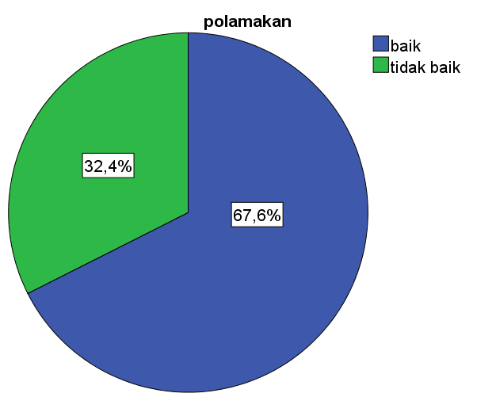

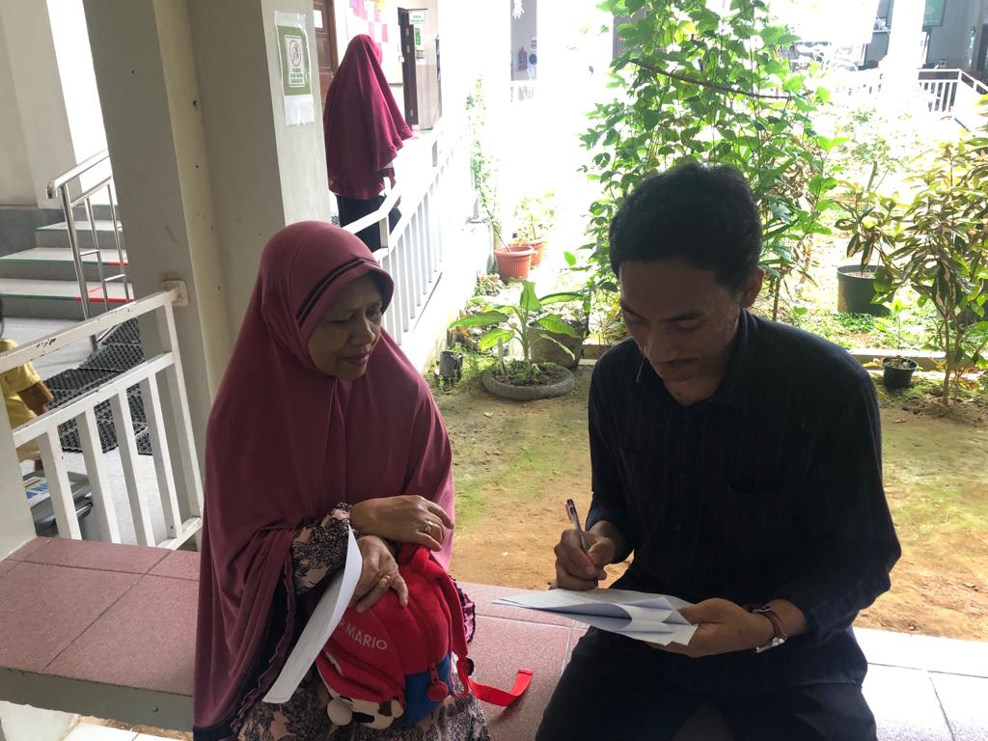

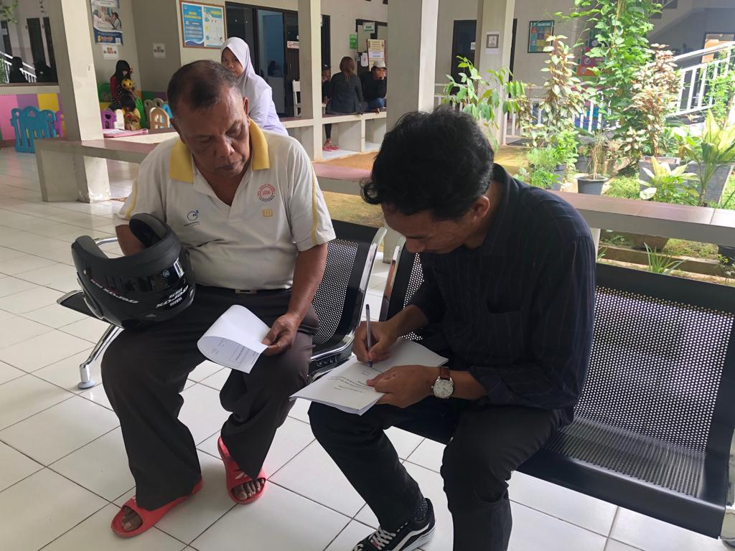

andalas 4 (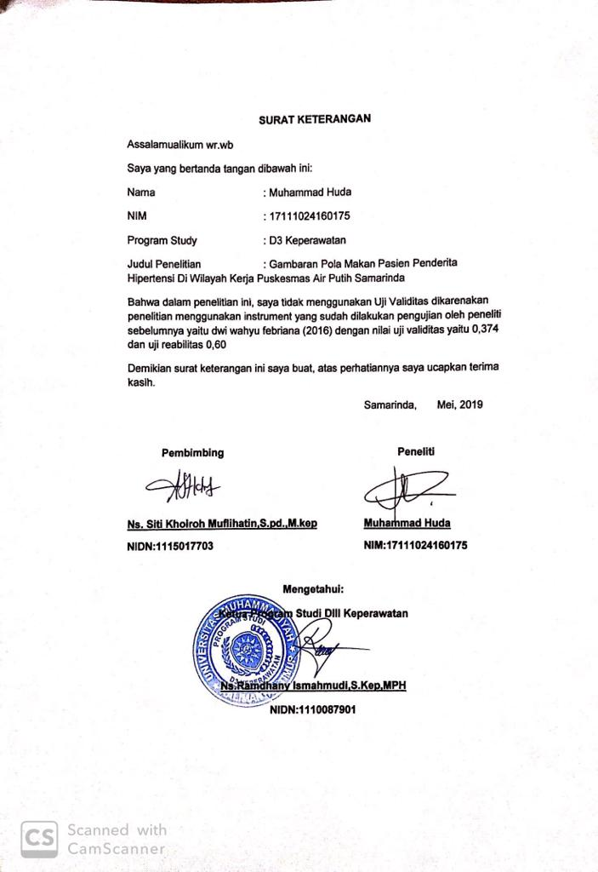

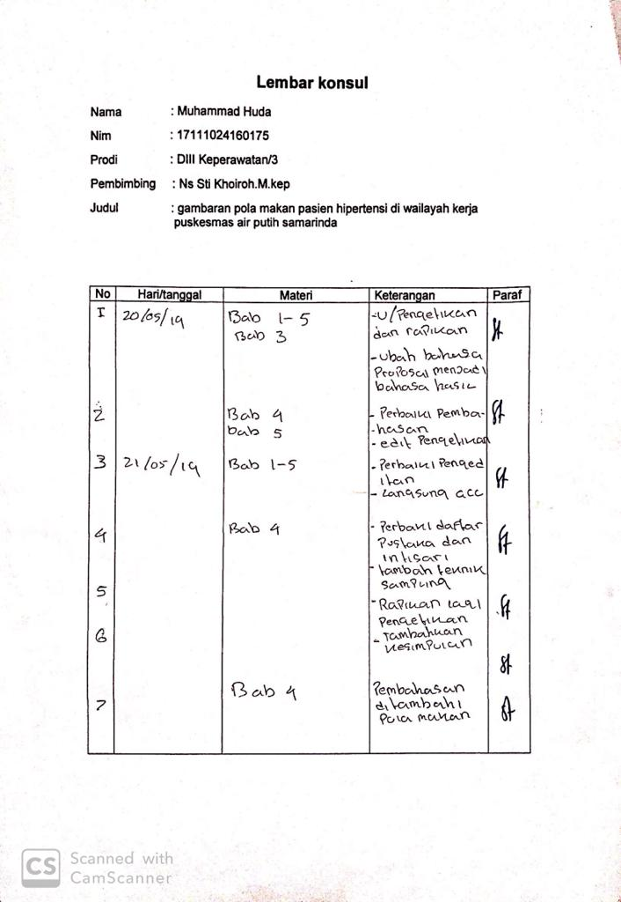

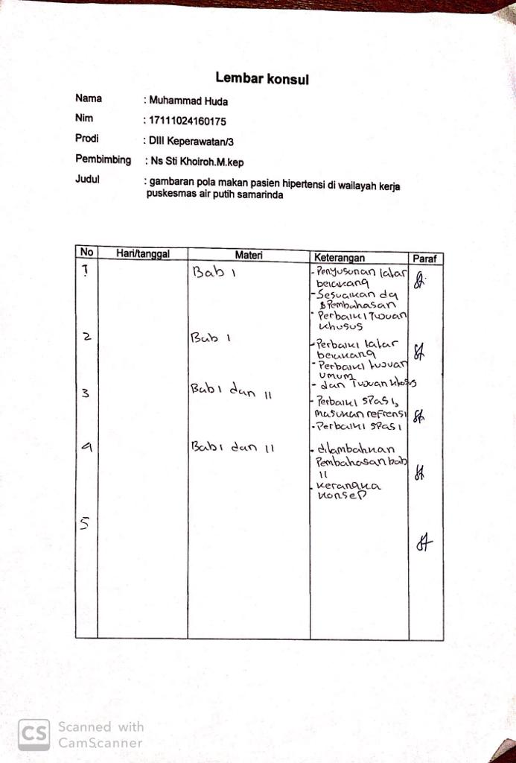

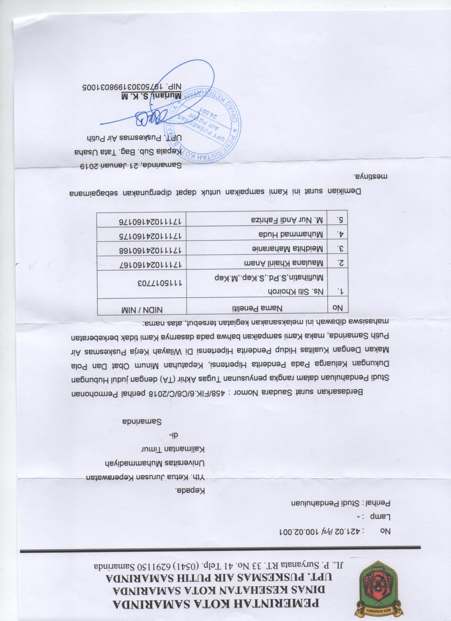

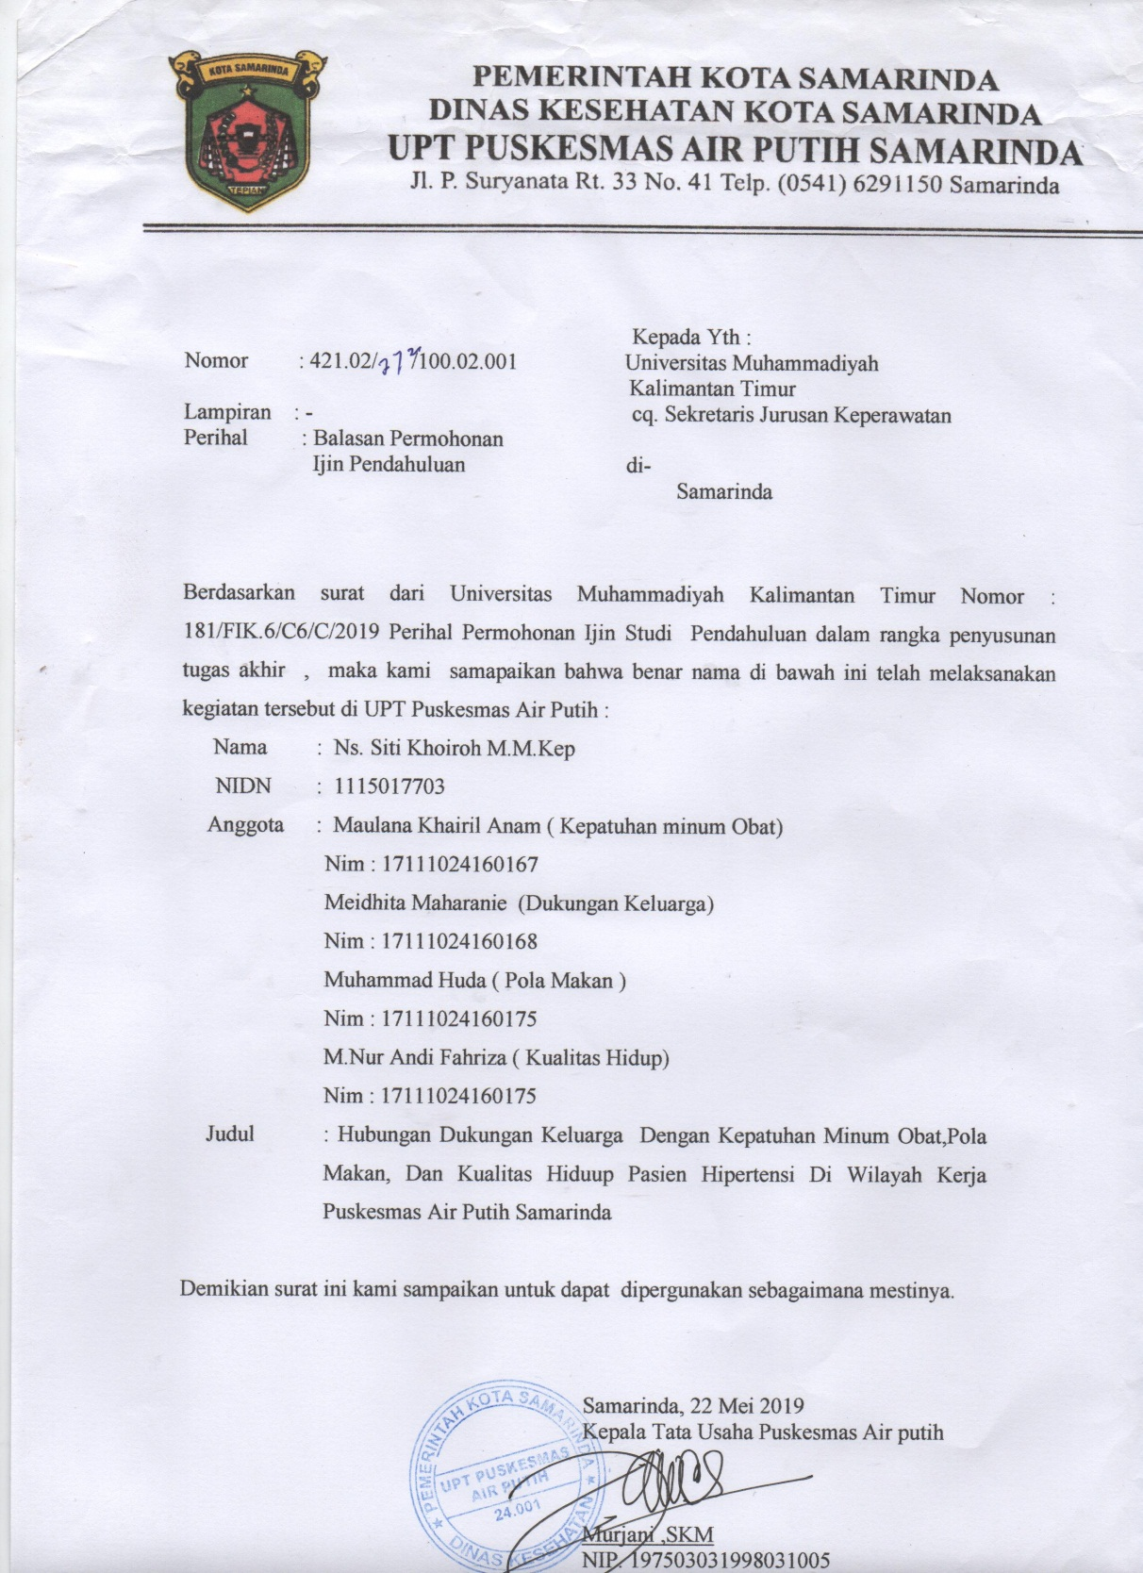

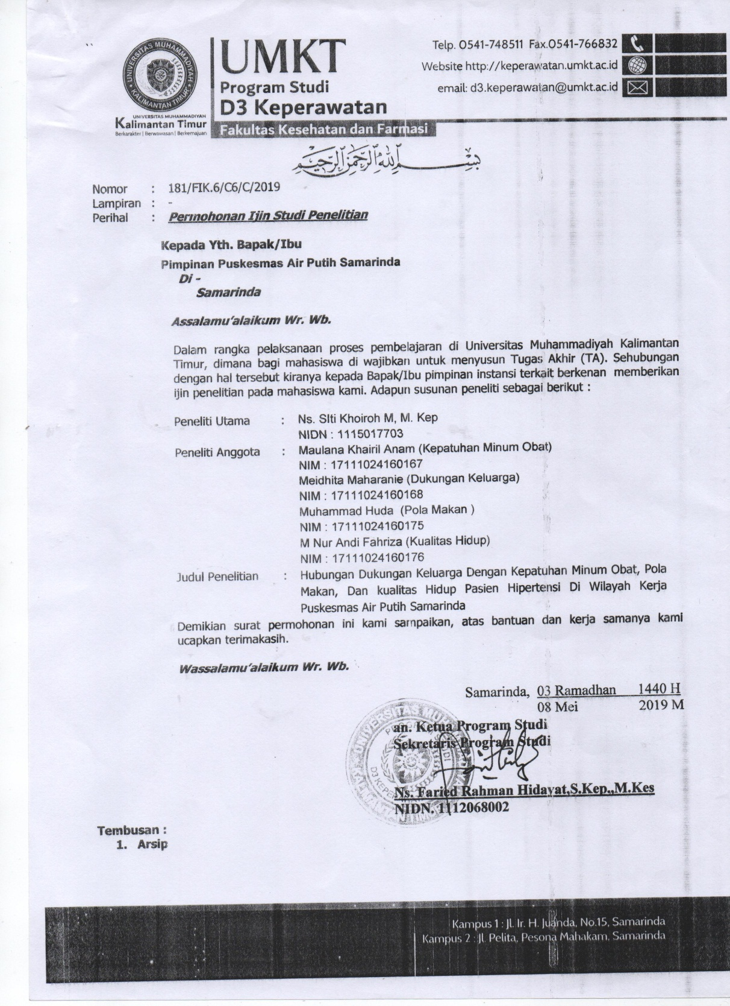

Daftar pusaka
Hidayat Alimul A. ( 2007 ) metode penelitian keperawatan dan teknik analisa data. Jakarta : salembaMedik.

Kemenkes RI.2013. prevalensi Hipertensi, penyakit
Notoatmodjo. 2010. Metodologi penelitian kesehatan. Jakarta : PT. Rineka
Cipta.

Sibagariang, Eva Ellya dkk. ( 2010 ). Buku saku metodologi penelitian untuk
Mahasiswa Diploma kesehatan. Jakarta : Trans info Media.
Rizannisa , 2009. Hipertensi. 10 Oktober 2009.
Nursalam. 2008. Konsep dan penerapan metodologi penelitian
Keperawatan . jakarta

Irianto (2014). Konsep Dasar Hipertensi.Jakarta : EGC
Notoadmodjo (2010). Faktor-faktor yang yang berhubungan dengan hipertensi :Fakultas Ilmu Kesehatan

Notoadmodjo (2010). Faktor-faktor yang yang berhubungan dengan hipertensi : Fakultas Ilmu Kesehatan

Puskesmas Air Putih Samarinda (2018)

WHO. Non Comunnicable Disease in Indonesia: A Profile New Delhi: WHO Regional Office For Southeast Asia; 2013

Ardiansyah, M, ( 2012 ) Medikal bedah untuk mahasiswa
Yogyakarta : Diva press.

Nursalam ( 2013 ) buku manajemen keperawatan
Notoadmojo ( 2010 ) metodologi penelitian kesehatan jakarta : Reneka cipta
Siskarosi. M,E (2010) faktor resiko yang berhubungan dengan kejadian hipertensi pada laki-laki usia 35-65 tahun dikota padang. Jurnal kesehatan

